Qt Creator的初步使用

启动 [Qt](http://c.biancheng.net/qt/) Creator，出现如图 1 所示的主窗口：  
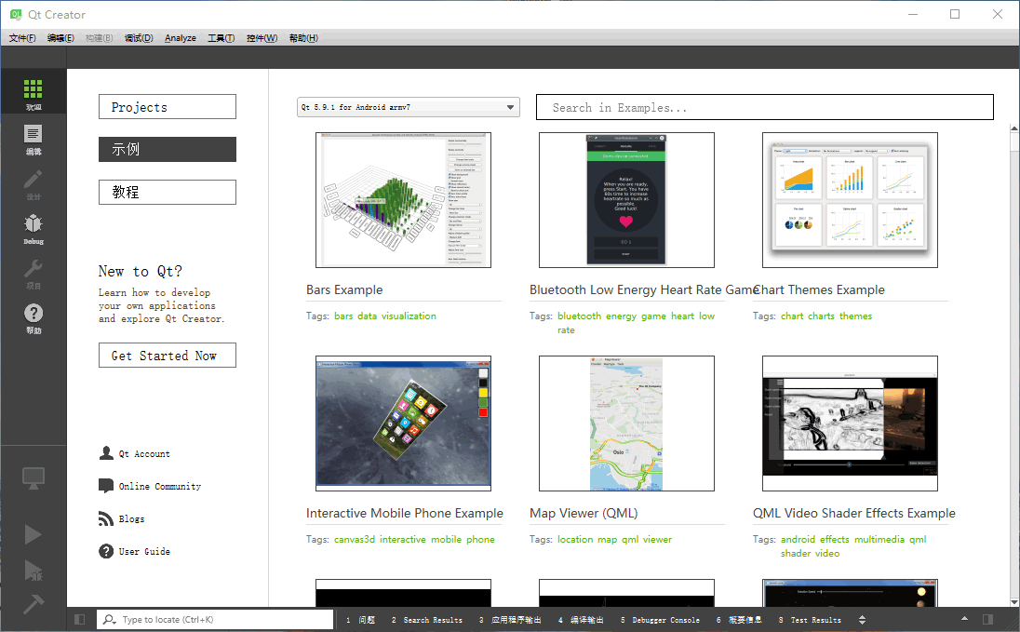  
图 1 Qt Creator主窗口

Qt Creator 的界面很简洁。上方是主菜单栏，左侧是主工具栏，窗口的中间部分是工作区。根据设计内容不同，工作区会显示不同的内容。  
  
图 1 是在左侧主工具栏单击“Welcome（欢迎）”按钮后显示实例的界面。这时工作区的左侧有 “Projects”、“Examples（示例）”、“Tutorials（教程）”、“Get Started Now”几个按钮，单击后会在主工作区显示相应的内容：

* 单击“Projects”按钮后，工作区显示新建项目按钮和最近打开项目的列表。
* 单击“Examples（示例）”按钮后，工作区显示 Qt 自带的大量实例，选择某个实例就可以在 Qt Creator 中打开该项目源程序。
* 单击“Tutorials（教程）”按钮后，工作区显示各种视频教程，查看视频教程需要联网并使用浏览器打开。
* 单击“Get Started Now”按钮，工作区显示“Qt Creator Manual”帮助主题内容。

主窗口左侧是主工具栏，主工具栏提供了项目文件编辑、窗体设计、程序调试、项目设置等各种功能按钮。

**Qt Creator 的设置**

对 Qt Creator 可以进行一些设置，如刚安装好的 Qt Creator 界面语言可能是中文，也可以选择将 Qt Creator 的界面语言设置为英文。

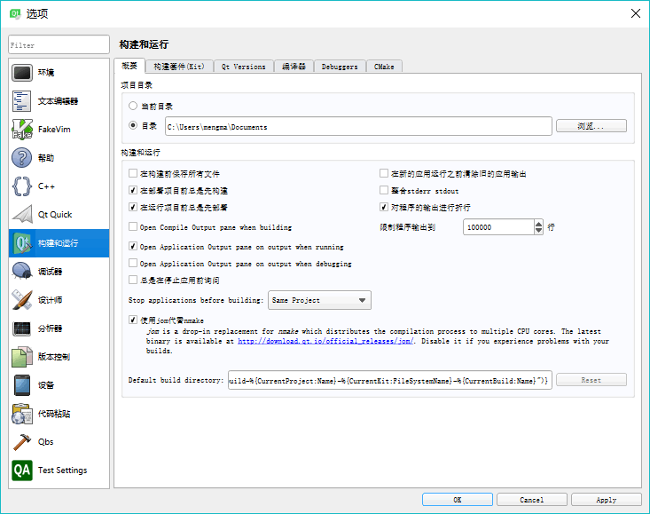  
图 2 Options 的构建和运行设置页面

单击 Qt Creator 菜单栏的 Tools→Options 菜单项会打开选项设置对话框（如图 2 所示）。对话框的左侧是可设置的内容分组，单击后右侧出现具体的设置界面。常用的设置包括以下几点：

1. Environment（环境） 设置：在 Interface 页面可以设置语言和主题，本教程全部以中文界面的 Qt Creator 进行讲解，所以语言选择为 Chinese（China）；为了使界面抓图更清晰，设置主题为 Flat Light。更改语言和主题后需要重新启动 Qt Creator 才会生效。
2. Text Editor（文本编辑器）设置：在此界面可以设置文本编辑器的字体，设置各种类型文字的字体颜色，如关键字、数字、字符串、注释等字体颜色，也可以选择不同的配色主题。编辑器缺省字体的大小为 9，可以修改得大一些。
3. Build & Run（构建和运行）设置：图 2 显示的是 Build & Run 的设置界面，它有以下几个页面。
   * Kits（构建套件）页面显示 Qt Creator 可用的编译工具。
   * Qt Versions 页面显示安装的 Qt 版本。
   * Compliers（编译器）页面显示系统里可用的 C 和 [C++](http://c.biancheng.net/cplus/) 编译器，由于安装了 MinGW 和 Visual Studio 2015，Qt Creator 会自动检测出这些编译器。
   * Debuggers 页面显示 Qt Creator 自动检测到的调试器，有 GNU gdb for MinGW 调试器和 Windows 的 CDB 调试器。